Решение № 6
об исключении юридического лица из членов СРО Некоммерческое партнерство «Проектировщики Свердловской области»

г. Екатеринбург «16» июля 2012 г.

Председатель Правления СРО НП «СОПроект» Бонин Е.И., действующий на основании решения общего собрания членов Партнерства (Протокол № 2 от 19.05.2011г.),

Решил:

На основании поступившего заявления от ОАО «Екатеринбурггаз» (вх. № 414 от 16.07.2012г.) о добровольном выходе из членов СРО НП «СОПроект», в соответствии с п.п. 1 п. 1 ст. 55.7 Градостроительного кодекса Российской Федерации, исключить из членов СРО Некоммерческое партнерство «Проектировщики Свердловской области» - Открытое акционерное общество «Екатеринбурггаз» (ИНН 6608005130). Действие Свидетельства о допуске к определенному виду или видам работ, которые оказывают влияние на безопасность объектов капитального строительства № 0058-16.10-03 от 25 ноября 2010 года прекращено с 16 июля 2012 года.

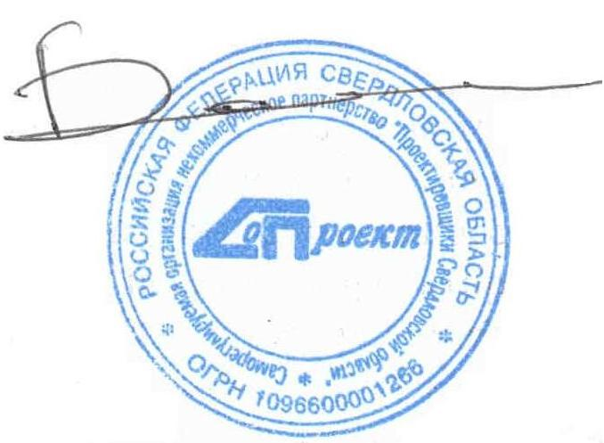
Председатель Правления
СРО НП «СОПроект» Е.И. Бонин

